Внеклассное мероприятие по зарубежной литературе
«Столетия-фонарики…»
в формате арт-кафе начала ХХвека
Класс превращён в литературное кафе. Учащиеся 9-11 классов сидят за тремя столиками: символисты, акмеисты, футуристы. В центре – “эстрада”, куда участники выходят для выступления. В классе полумрак, на столиках горят свечи. Видео мероприятия можно посмотреть по ссылке https://www.youtube.com/watch?v=t8aSTIYXUYM
Действующие лица:
А.Блок
Л.Менделеева
И.Анненский
З.Гиппиус

О.Мандельштам
И.Одоевцева
Н.Гумилёв
А.Ахматова

В.Маяковский
Л.Брик
Д.Бурлюк
В.Хлебников
Е.Гуро
И.Северянин
Б.Пастернак

С.Есенин

Певица
Поклонницы Н.Гумилёва (2 девушки)
Цветочница
Цыганский хор(6-8 человек)
Конферанье
Официанты – Дудник, …
Ведущий1(учитель литературы)
Ведущий2 (старшеклассник)
Ход мероприятия
Входящих гостей встречает цыганский хор с песней «Величальная»( «За дружеской беседою…»)
1.Столетия — фонарики! о, сколько вас во тьме,
На прочной нити времени, протянутой в уме!
2.И сейчас мы с вами погасим яркий электрический свет ХХІ века и зажжём старый уютный фонарь, который мог светить 100 лет назад в каком-нибудь другом месте. Например, в петербургском кафе с очень необычным названием – «Подвал бродячей собаки».
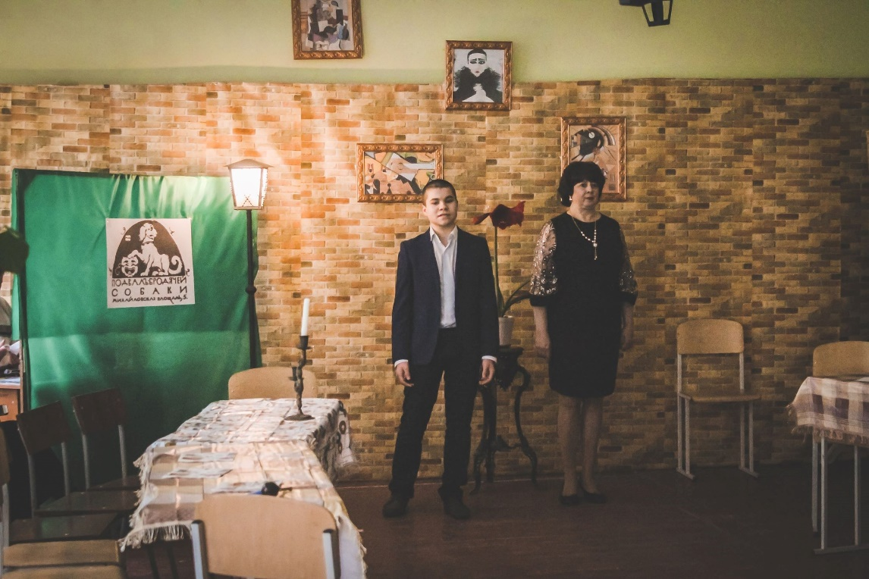
- -Официально оно называлось “Художественное общество Интимного театра” , а открылось 31 декабря 1911 года в Петербурге .Название пародировало романтический образ одинокого художника –“бесприютной бродячей собаки”. Это обыкновенный подвал с тремя комнатами, где сводчатые потолки, заволоченные табачным дымом, к утру казались чуть-чуть волшебными. В начале своего существования “Собака” была клубом для избранных.
- - В новой литературе наметились три основных течения: символизм, акмеизм, футуризм. Литературное кафе “Бродячая собака” стало местом паломничества писателей, композиторов, художников, критиков разных верований и направлений.
- -Здесь ставились пьесы, выступали певцы и музыканты, отмечались юбилеи, всевозможные праздники. Случайным посетителям попасть сюда было трудно. С артистов, композиторов, поэтов и художников входная плата не взималась, а так называемые “фармацевты” (от флигель-адъютанта до ветеринарного врача), случайные посетители кафе, заходившие сюда из любопытства, должны были приобретать входные билеты, цена на которые доходила до 10 рублей. Собирались здесь после двенадцати. К одиннадцати приезжали только “фармацевты”, они пили шампанское и всему удивлялись.
2.– Но вот слышны шаги и голоса – это начинают собираться завсегдатаи этого удивительного места.
Звучит “Полёт” А. Шнитке. Под эту композицию “поэты серебряного века” входят в зал.
- Вот чинно входит группа символистов – Александр Блок со своей Музой – Любовью Менделеевой, прелестная Зинаида Гиппиус, галантный и строгий Иннокентий Анненский.
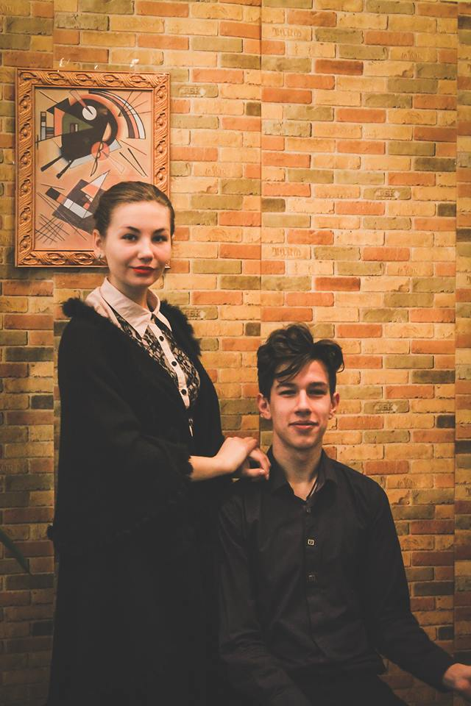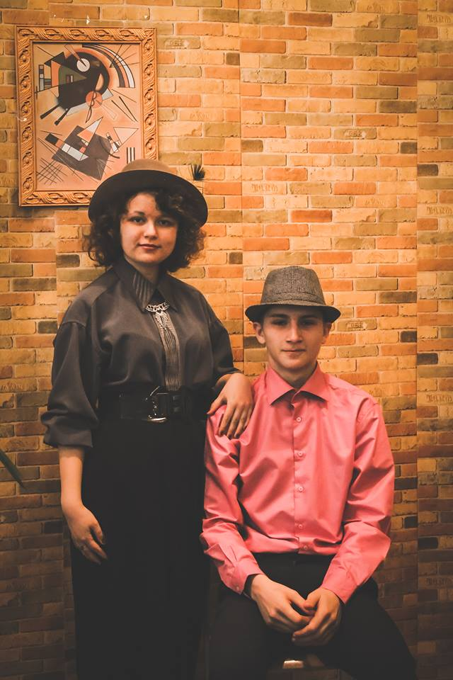
- Следом за ними – сплочённые поэты-акмеисты: Николай Гумилёв с пока ещё малоизвестной супругой Анной, изысканный Осип Мандельштам, солнечная Ирина Одоевцева.
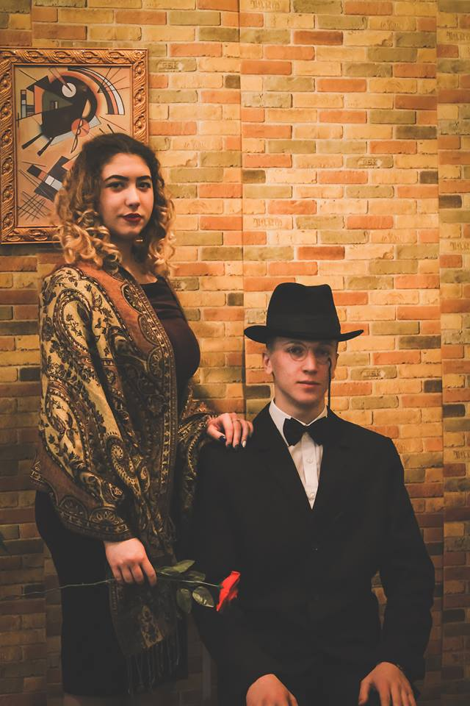
- Слышу шум за дверью – это наверняка спешат молодые самоуверенные футуристы. Так и есть! Церемонный Давид Бурлюк, высокомерный Игорь Северянин, неподражаемая Елена Гуро, очень громкий Велимир Хлебников…
- И, конечно же, Владимир Маяковский – как всегда, не один, а с Лилей Брик. Куда только Осип смотрит?
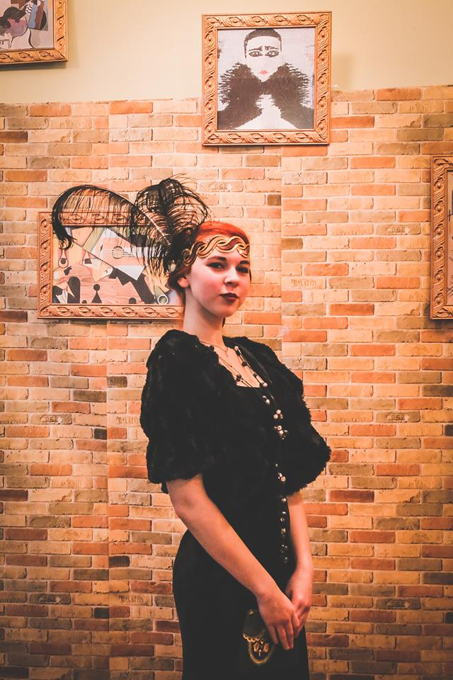
1. - Новая литература зарождалась трудно: в бесконечных спорах шли поиски истины. Давайте послушаем, о чём они спорят.
А. Блок. – Господа, добрый вечер! Мы снова собрались под этими сводами, чтобы поспорить, обсудить последние литературные новости, насладиться атмосферой нашего кафе.
Пастернак. – О чём сегодня будем говорить?
Е.Гуро. – А давайте о вечном – о любви и о поэзии.
В. Хлебников. - Что ни говори, а символизм закончил свой путь развития и теперь падает.
А. Блок. - Мы, поэты-символисты, - связующее звено между двумя мирами: земным и небесным. Мы уверены, что мир внешний – это всего лишь ключ, разгадка к миру внутреннему, тайному.
И. Анненский. . Поверьте, мир внешний – иллюзорный. Истинным является только мир внутренний, скрытый от посторонних. Изучайте себя, друзья, изучайте невидимое миру, и вы откроете тайну Вселенной. Любовь – одна из главных её загадок.
Среди миров, в мерцании светил
Одной Звезды я повторяю имя...
Не потому, чтоб я Ее любил,
А потому, что я томлюсь с другими.
И если мне сомненье тяжело,
Я у Нее одной ищу ответа,
Не потому, что от Нее светло,
А потому, что с Ней не надо света.
Блок. Да, истинная любовь – чувство высокое, оно не должно быть осквернено земным, физическим. Наш идеал – Прекрасная Дама, Вечная Жена, - неуловимая. Зыбкая. Как утренний туман. Сладость такого чувства – в несбыточных грёзах…
Вхожу я в темные храмы,
Совершаю бедный обряд.
Там жду я Прекрасной Дамы
В мерцаньи красных лампад.
В тени у высокой колонны
Дрожу от скрипа дверей.
А в лицо мне глядит, озаренный,
Только образ, лишь сон о Ней.
О, я привык к этим ризам
Величавой Вечной Жены!
Высоко бегут по карнизам
Улыбки, сказки и сны.
О, Святая, как ласковы свечи,
Как отрадны Твои черты!
Мне не слышны ни вздохи, ни речи,
Но я верю: Милая — Ты.
Менделеева. - Александр, но ведь я - земная, реальная, из живой плоти. Коснитесь моей горячей руки, поцелуйте эти зовущие губы!
Блок. – Довольно, Любонька, прекратите, не мучайте меня! Я не позволю, чтобы моя богиня упала с того пьедестала, на который я её воздвиг!
З.Гиппиус. Да, любовь – чувство небесное, оно есть сущность не тела, но души…
В моей душе нет места для страданья:
Моя душа - любовь.
Она разрушила свои желанья,
Чтоб воскресить их вновь.
В начале было Слово. Ждите Слова.
Откроется оно.
Что совершалось - да свершится снова,
И вы, и Он - одно.
Последний свет равно на всех прольется,
По знаку одному.
Идите все, кто плачет и смеется,
Идите все - к Нему.
К Нему придем в земном освобожденьи,
И будут чудеса.
И будет все в одном соединеньи -
Земля и небеса.
Мандельштам. – Как у вас, символистов, всё сложно! Вы отрицаете очевидное – то, что этот мир – звучащий, красочный, имеющий вес, формы, время!
Одоевцева. – У нас, акмеистов, роза хороша сама по себе, своими лепесткми, запахом и цветом, а не мысленными подобиями с мистической любовью или чем-нибудь ещё. Звезда прекрасна как звезда, а не как невесомая точка опоры невесомой мечты.
Гумилёв. Новый век – это новое ощущение жизни! Мы не символисты – мы не ищем в каждом мгновении просвета в вечность! Мы берём в искусстве и любви те мгновения, которые могут быть вечными,как, например, вечен образ неутомимого любовника Дон Жуана.
Моя мечта надменна и проста:
Схватить весло, поставить ногу в стремя
И обмануть медлительное время,
Всегда лобзая новые уста.
А в старости принять завет Христа,
Потупить взор, посыпать пеплом темя
И взять на грудь спасающее бремя
Тяжелого железного креста!
И лишь когда средь оргии победной
Я вдруг опомнюсь, как лунатик бледный,
Испуганный в тиши своих путей,
Я вспоминаю, что, ненужный атом,
Я не имел от женщины детей
И никогда не звал мужчину братом.
Гимназистки: 1-я. Смотри. Вон за тем столиком сам Гумилёв сидит!
2-я. Да неужто??? Вот счастье како! А кто это с ним рядом?
1-я. Это его молодая жена, некая Анна Горенко. Смотри-ка, ничего особенного. Говорят, тоже стихи пишет.
2-я. – Да кто ж из барышень не рифмует и не музицирует?
Конферансье. Господа, позвольте вам представить любимицу публики прелестную Анастази. Она исполнит романс на стихи госпожи Ахматовой, сидящей в этом зале.
(«Широк и жёлт вечерний свет…»)
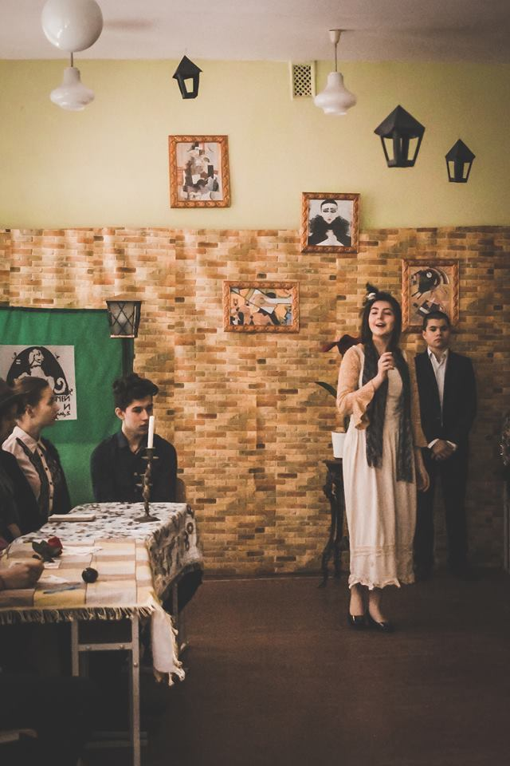
Пойду попрошу автограф. Николай Степанович! Я преданная поклонница Вашего творчества! Не изволите ли дать автограф?
Гумилёв. С превеликим удовольствием, мадмуазель! Позвольте пригласить Вас на танец!(танцуют танго)
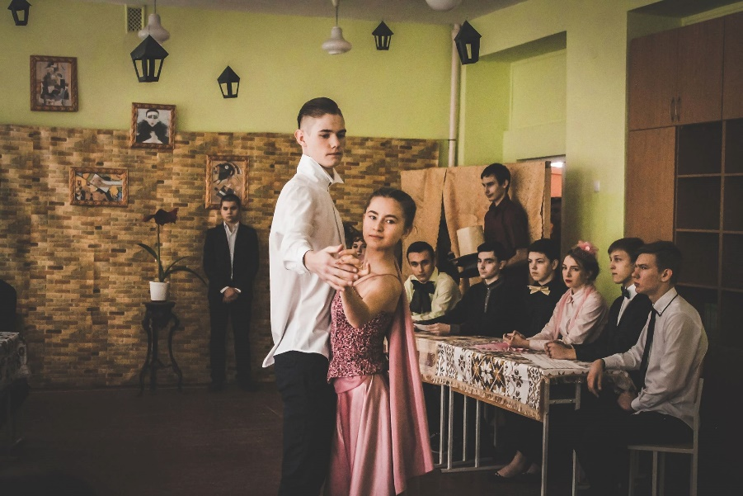
Ахматова(в сторону) – Ох уж эти мне его поклонницы! Но нет, любовь для настоящих акмеистов - не туманные небеса, а чувство вполне осязаемое, наполненное ещё и густой ревностью.
Все мы бражники здесь, блудницы,
Как невесело вместе нам!
На стенах цветы и птицы
Томятся по облакам.

Ты куришь черную трубку,
Так странен дымок над ней.
Я надела узкую юбку,
Чтоб казаться еще стройней.

Навсегда забиты окошки.
Что там, изморозь иль гроза?
На глаза осторожной кошки
Похожи твои глаза.

О, как сердце мое тоскует!
Не смертного ль часа жду?
А та, что сейчас танцует,
Непременно будет в аду.
В.Маяковский. Браво, госпожа Ахматова! Так их! Почти по-нашему. По-футуристски!
Д. Бурлюк. –Правда, у нас всё ещё резче и острее. А знаете, почему? Потому что…
Футуристы(вместе).- … ТОЛЬКО МЫ – ЛИЦО НАШЕГО ВРЕМЕНИ!!!
Северянин. – Сбросим Пушкина, Достоевского , Толстого и проч., и проч. с парохода современости!(смеётся и полушёпотом, подмигивая) «Кто не забудет своей первой любви, не узнает последней!»
Хлебников. – любят трудиться бездарности и ученики. Был тут недавно Брюсов – трудолюбивый медведь! Да что Брюсов – по пять раз переписывали свои романы Толстой, Гоголь, Тургенев!
Пастернак. Вымойте ваши руки, если вы прикасались к грязной слизи книг Леонида Андреева. Всем этим Максимам Горьким, Куприным, Блокам, Сологубам, Буниным и проч. и проч.нужна лишь дача на реке.
Маяковский. – С высоты небоскрёбов мы взираем на их ничтожество!
Футуристы(вместе).-МЫ ПРИКАЗЫВАЕМ ЧТИТЬ ПРАВА ПОЭТОВ:
Севрянин. – На увеличение словаря в его объёме произвольными и производными словами!
Хлебников.- На непреодолимую ненависть к существовавшему до них языку!
Маяковский. – С ужасом отстранять от гордого чела своего сделанный Вами Венок грошовой славы(венок из банных веников - ха-ха!)
Бурлюк. – Стоять на глыбе слова «мы» среди моря свиста и негодования!
Это наша(выбрасывают вверх плакат) Пощёчина общественному вкусу!!!
Футуристы(вместе). - МЫ-НОВЫЕ ЛЮДИ НОВОЙ ЖИЗНИ!
Хлебников. Госпожа Гуро, а что Вы можете сказать о любви как поэтесса-футурист?
Гуро. – О любви и красоте я хочу сказать следующее:
Красота, красота в вечном трепетании,
Творится любовию и творит из мечты.
Передает в каждом дыхании
Образ поруганной высоты.

Так встречайте каждого поэта глумлением!
Ударьте его бичом!
Чтобы он принял песнь свою, как жертвоприношение,
В царстве вашей власти шел с окровавленным лицом!

Чтобы в час, когда перед лающей улицей
Со щеки его заструилась кровь,
Он понял, что в мир мясников и автоматов
Он пришел исповедовать — любовь!
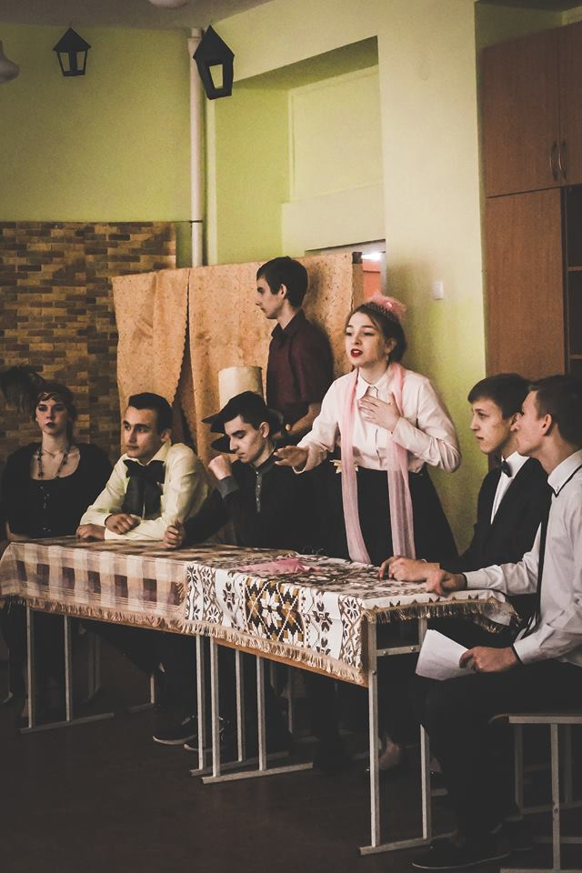
Хлебников. – Браво, сударыня! Очень экспрессивно! А что думает о любви господин Маяковский?
Маяковский.
А мне не до розовой мякоти,
которую столетия выжуют.
Сегодня к новым ногам лягте!
Тебя пою,
накрашенную,
рыжую!
(Исполняет композицию «Маяк» группы «Сплин»)
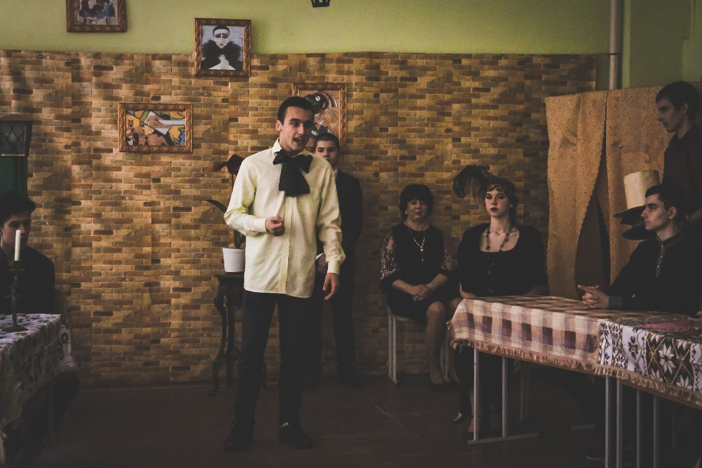
Северянин . Владимир, это было… как-то… вообще не из нашего времени.
Маяковский. Футуризм – поэзия, которой принадлежит будущее. Возможно, через 100 лет стихи исполнять будут именно так!
Северянин. А кто, собственно, сказал, что любить нужно обязательно кого-то? Я предлагаю возвеличивать в стихах самого себя! Ведь Я – единственная и неповторимая личность! Предлагаю утвердить новое направление в поэзии – эгофутуризм!
Я, гений Игорь Северянин,
Своей победой упоен:
Я повсеградно оэкранен!
Я повсесердно утвержден!
От Баязета к Порт-Артуру
Черту упорную провел.
Я покорил литературу!
Взорлил, гремящий, на престол!
Как, по-вашему? Сильно?
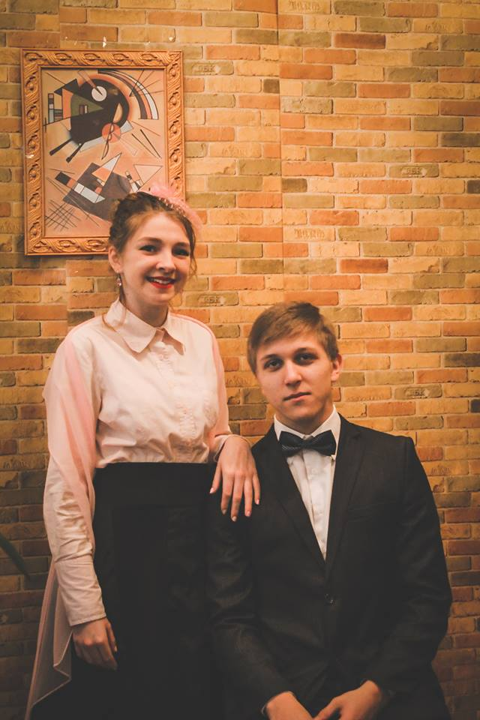
Анненский. Северянин, не валяйте дурака! Это просто ребячество какое-то!
Северянин. (обиженно) Вам, современникам, меня не понять. Ничего – потомки оценят наверняка!
Блок. Друзья, нашей компании явно кого-то недостаёт.
Ахматова. Куда подевался наш неунывающий Есенин? Целый месяц его здесь не было!
(с цыганами появляется Есенин)
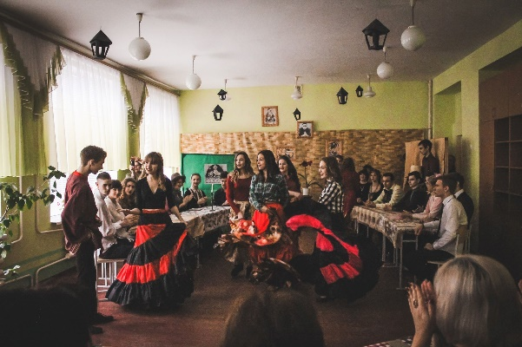

Мне осталась одна забава:
Пальцы в рот - и веселый свист.
Прокатилась дурная слава,
Что похабник я и скандалист.

Ах! какая смешная потеря!
Много в жизни смешных потерь.
Стыдно мне, что я в бога верил.
Горько мне, что не верю теперь.

Золотые, далекие дали!
Все сжигает житейская мреть.
И похабничал я и скандалил
Для того, чтобы ярче гореть.

Мандельштам. Есенин, приятель, мы только что о Вас вспоминали. Куда Вы пропали?
Есенин. О, вы не поверите – я почти месяц был в настоящем раю, наслаждался атмосферой сказочной Персии!
Гиппиус. Что нового Вы узнали там о любви?
Евенин. Восточная любовь – это нечто особенное, вот я вам сейчас расскажу!

Я спросил сегодня у менялы,
Что дает за полтумана по рублю,
Как сказать мне для прекрасной Лалы
По-персидски нежное "люблю"?

Я спросил сегодня у менялы
Легче ветра, тише Ванских струй,
Как назвать мне для прекрасной Лалы
Слово ласковое "поцелуй"?

И еще спросил я у менялы,
В сердце робость глубже притая,
Как сказать мне для прекрасной Лалы,
Как сказать ей, что она "моя"?

И ответил мне меняла кратко:
О любви в словах не говорят,
О любви вздыхают лишь украдкой,
Да глаза, как яхонты, горят.

Поцелуй названья не имеет,
Поцелуй не надпись на гробах.
Красной розой поцелуи веют,
Лепестками тая на губах.

От любви не требуют поруки,
С нею знают радость и беду.
"Ты — моя" сказать лишь могут руки,
Что срывали черную чадру.
(Все кричат «браво!Браво, Есенин!»
Анненский. Страстно, и в то же время чрезвычайно целомудренно!
Есенин. Да, господин Анненский, так и есть.Мы, имажинисты, умеем совместить несовместимое, чтобы создать тот самый яркий образ, без которого настоящая поэзия мертва!
Хлебников. Но что же, други! За окном светает, и нам пора расходиться!
Ахматова. А оценить наши стихи сможет лишь Время… О них всё скажут наши потомки.
Блок. И если их так же будут читать и слушать через 50, 100 лет, - значит, не зря мы вкладывали в них свои мысли и чувства.
Есенин. Только вот оценят ли?
Маяковский. Можно, я скажу от имени каждого из нас?
Все. Говорите, да, слушаем!
Грядущие люди!
Кто вы?
Вот — я,
весь
боль и ушиб.
Вам завещаю я сад фруктовый
моей великой души.

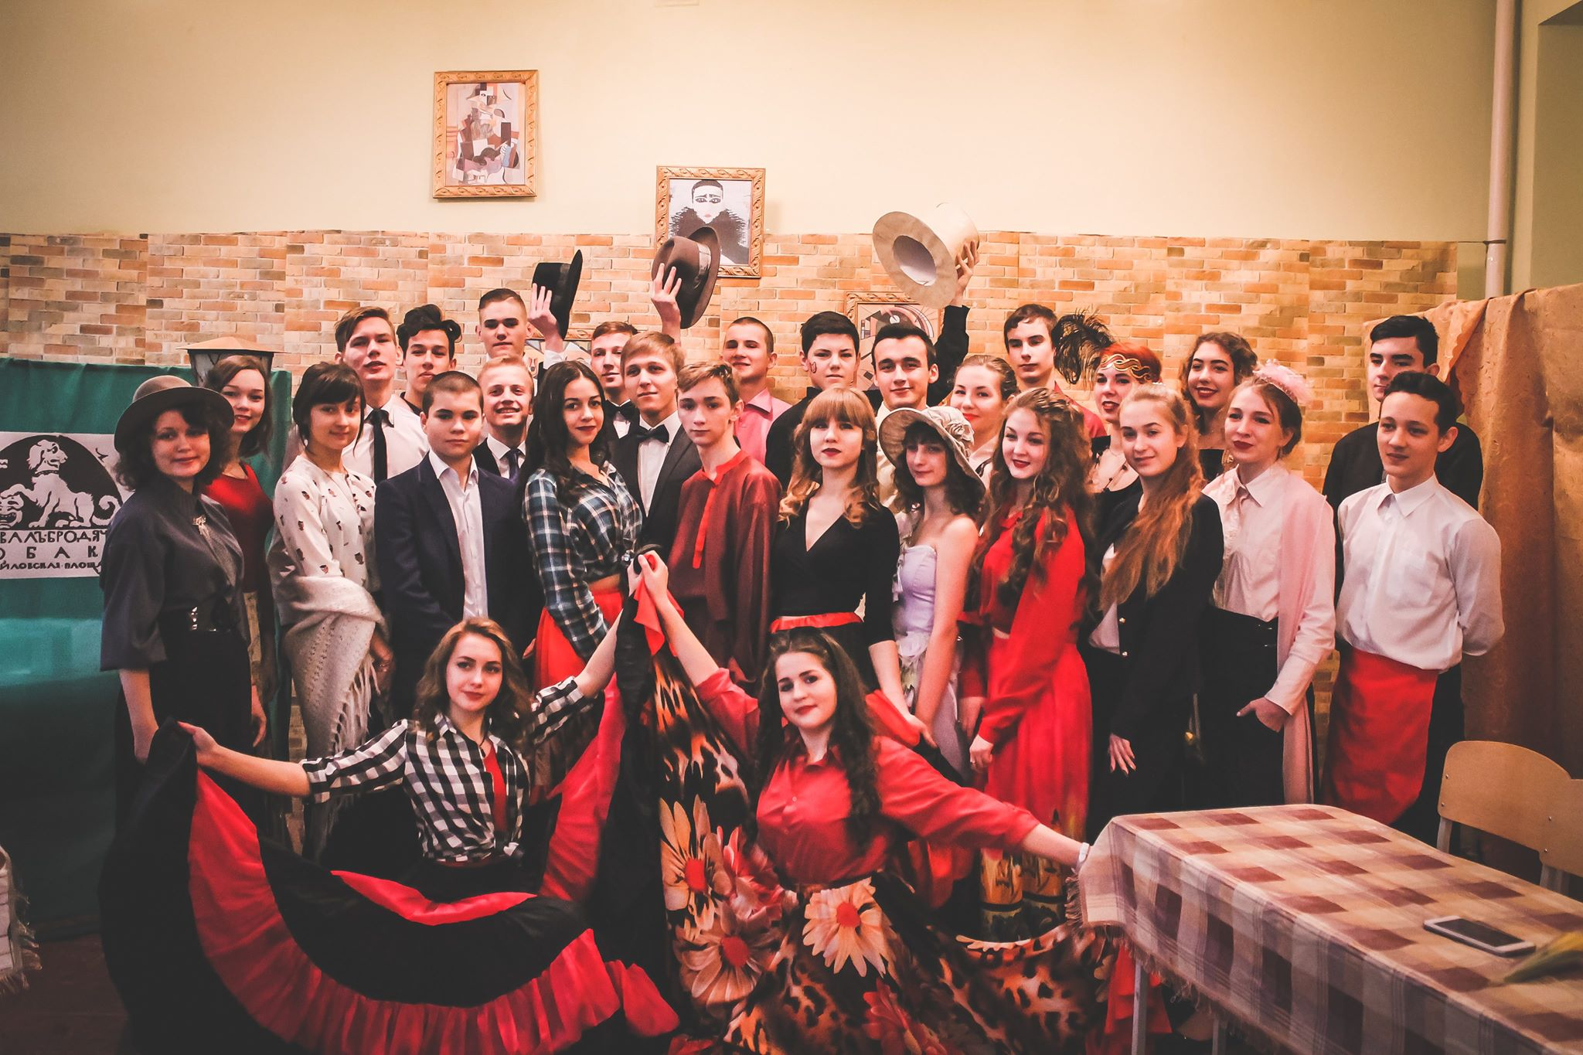
Подготовила и провела
Рябова Е.Ф., учитель зарубежной литературы

